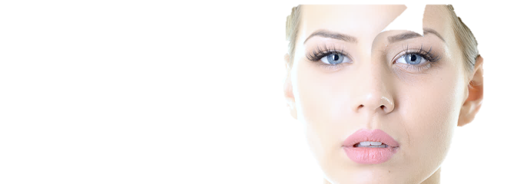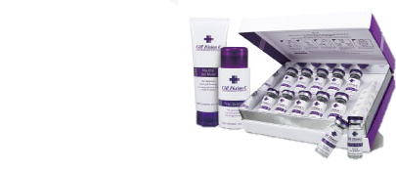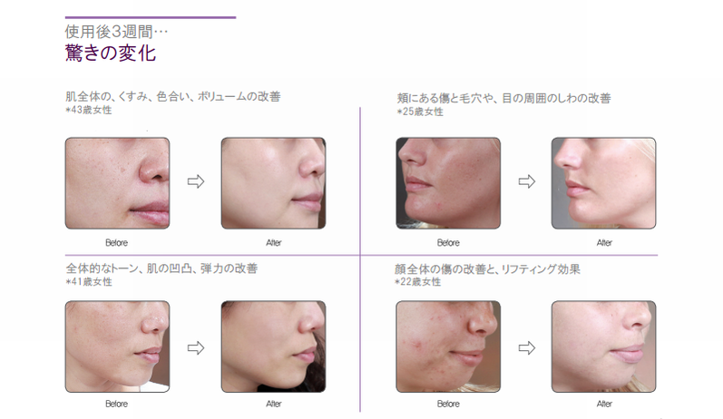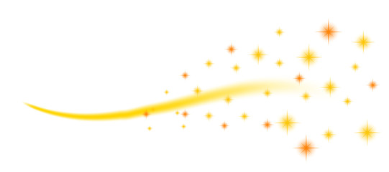

ピール

トックス

ナイアシン

アミド

ペプチド

FGF

EGF

**ＴＯＸ　ＰＥＥＬ**

アンチエイジングピーリング

成長因子（若返り複合体）で

ハリ＆ボリュームＵＰ！

＋

30％の高濃度ＡＨＡ

**仕上げ**

**ビタミン導入**

**ピーリング**

**トーニング**

**セルフ洗顔**

**施術の流れ（約40分）**

次世代のピーリングを体感してみませんか？

**週1度×4回**

**1クールの目安**

**効果実感★**

初回お試し　11,200円（税別）

週に1回

**ボリューム・くすみ・凸凹改善**

**毛穴・しわ・傷の改善・リフトアップにも**

3回コース→　37,500円（税別）

1回　　　→　14,000円（税別）

◆ＴＯＸピールプログラム　（ビタミン導入付）

あなたの肌で

～　使用後３週間で驚きの変化!?　（４回目直後）～

成長因子が入った